B1: Tạo hồ sơ nhân viên và chế độ lương

B2: Chấm công, hoạt động diễn ra mỗi ngày cho từng nhân viên

B3: Lưu hồ sơ

B4: Lập bảng lương, kế toán tiền lương

Lưu ý: khi nhân viên xác thấy giờ công bị thiếu thì phải đề nghị lên để xác nhận ghi chú

Trường hợp làm tăng ca thì cần kiểm tra công tăng ca của nv đó có đúng với chính sách của công ty ko và ghi chú

Quy định cụ thể về hình thức chấm công trong 1 ngày

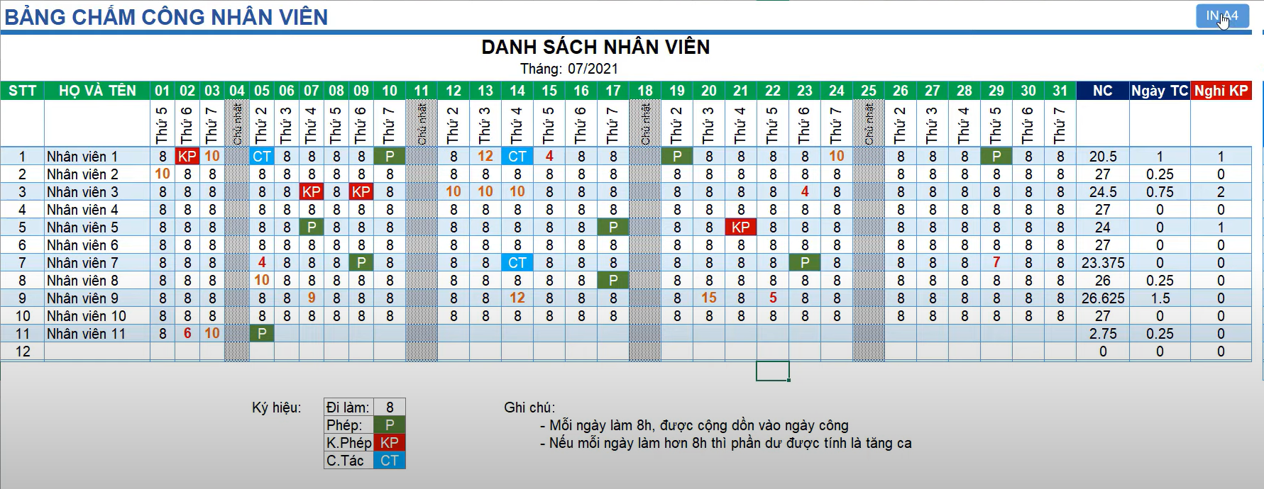

Tạo bảng chấm công cho nhân viên

Số giờ làm 1 ngày là 8h, nếu hơn 8h thì là tăng ca

Làm chủ nhật tính vào lương tăng ca

KP là ngày ko phép

CT là ngày đi công tác lương tính

P là ngày nghỉ có phép không tính lương

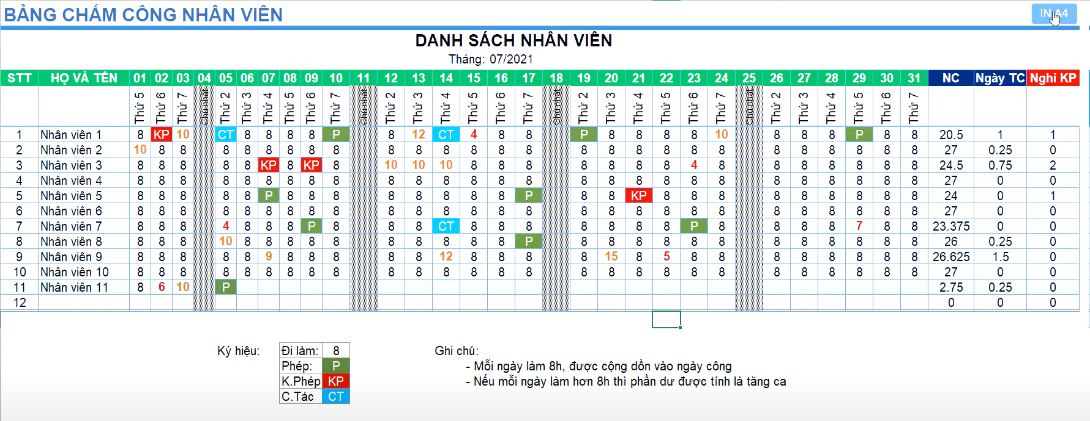

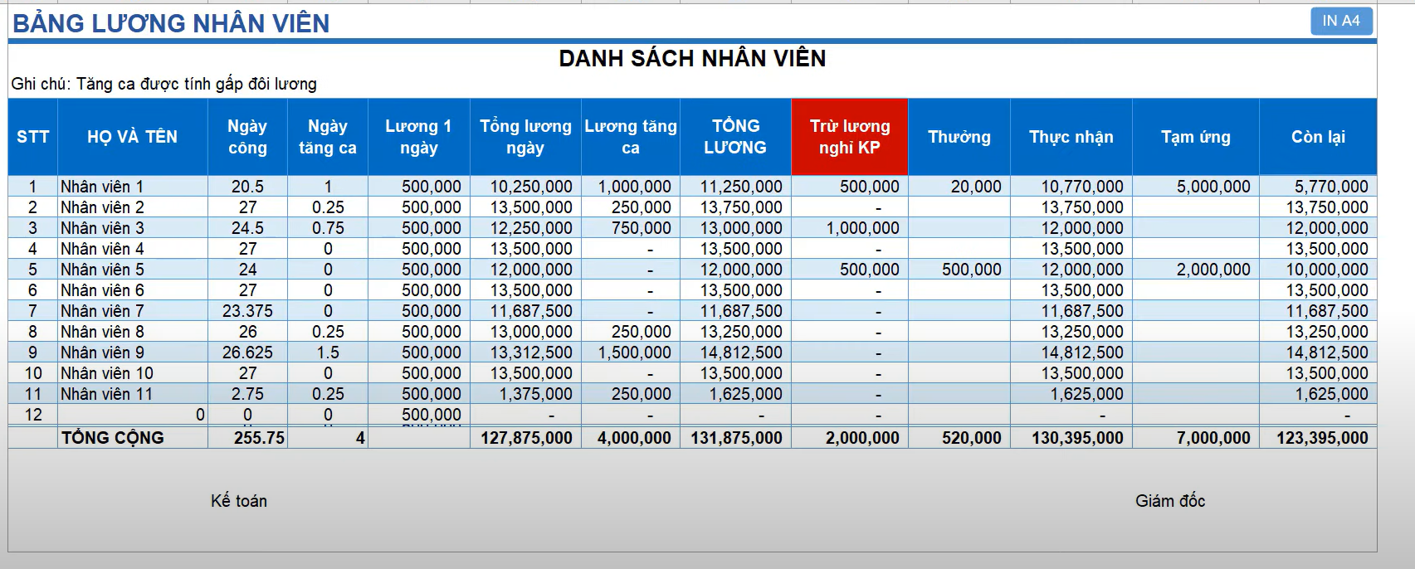



Tạo bảng lương cho nhân viên

Gồm số ngày công, số ngày tăng ca

Lương tính /ngày , lương tăng ca gấp đôi lương ngày

Số ngày nghỉ ko phép sẽ bị phạt tiền

Lương được tính cả thưởng